Практическая контрольная работа

по теме «Кодирование и обработка числовой информации»
ТЕОРЕТИЧЕСКАЯ ЧАСТЬ

- Какой оператор не входит в группу арифметических операторов?

  - –
  - +
  - &
  - ^

- С какого символа начинается формула в Excel?

  - =
  - –
  - Пробела
  - Все равно с какого

- На основе чего строится любая диаграмма?

  - книги Excel
  - графического файла
  - текстового файла
  - данных таблицы

- Минимальной составляющей таблицы является...

  - Ячейка
  - Формула
  - Книга
  - нет верного ответа

- Для чего используется функция СУММ?
  - для получения суммы квадратов указанных чисел
  - для получения суммы указанных чисел
  - для получения разности сумм чисел
  - для получения квадрата указанных чисел
- Какая из ссылок является абсолютной?

  - С22
  - R1C2
  - $A$5
  - #A#5

- Упорядочивание значений диапазона ячеек в определенной последовательности называют...

  - Форматирование
  - Фильтрация
  - Группировка
  - сортировка

- Дан фрагмент электронной таблицы:
 | A | B | C | D
1 |  | 1 | 2
2 | =C1/2 | =(A2+B1)/2 | =C1 –B1 | =2*B2
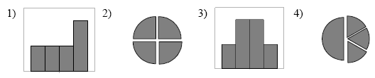
После выполнения вычислений была построена диаграмма по значениям диапазона ячеек A2:D2. Укажите получившуюся диаграмму.

 | А | В | С | D
1 | =В2 +С2 | =С1 +В2 | =А1-С2 | = В1-С1
2 |  | 1 | 3
- Дан фрагмент электронной таблицы:
После выполнения вычислений была построена диаграмм» по значениям диапазона ячеек A1:D1. Укажите получившуюся диаграмму.
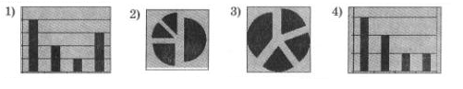
ПРАКТИЧЕСКАЯ ЧАСТЬ
- В ячейке A2 размещена стоимость оплаты отопления 1 кв. м. квартиры, а в ячейке B2 стоимость оплаты за пользование холодной водой с одного жильца. В столбце C рассчитайте стоимость оплаты отопления для нескольких квартир (площадь каждой квартиры указана на рисунке). В столбце D рассчитайте стоимость оплаты за пользование холодной водой. В столбце E - общую стоимость платы за квартиру.
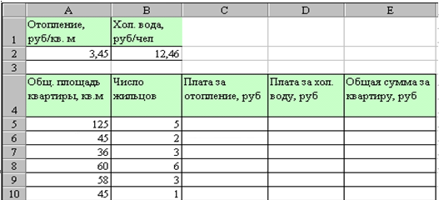
- В январе прошлого года вы заплатили за услуги телефонной связи в вашем офисе 50 руб. абонентской платы и 900 руб. за междугородние переговоры. Посчитайте сколько ваша фирма заплатила за год за телефон, если абонентская плата не изменялась в течение всего года, а оплата услуг междугородней связи в каждый следующий месяц года увеличивалась на 1,5% по сравнению с предыдущим месяцем. Установите для результата расчетов оплаты по месяцам и для суммы денежный формат с двумя знаками после запятой.
Абонентская  плата, руб. | Плата за междугородн.  переговоры (в январе), руб | Прирост месячной платы за междугор. переговоры, %
50 | 900 | 1,5
Месяц | Плата за междугородние  переговоры руб. | Всего за телефон,  руб
Январь
Февраль
и т.д.
Итого за год:
Статья расхода | Доля в %
Оборона | 24,6
Регионам | 8,2
Долги | 27,4
Образование | 5,9
Промышленность | 7
Здравоохранение | 3,9
Наука | 1,8
Наука | 1,8
Прочие расходы

- Постройте круговую диаграмму под названием "Расходы федерального бюджета". Вставьте в диаграмму пояснительную надпись "Проект на 2010 год". Диаграмма должна быть снабжена легендой и метками данных. Подсчитайте долю прочих расходов бюджета, если вся сумма расходов составляет 100%. Данные для диаграммы в таблице:

